Во вторник, 12.февраля 2019 года Медвежьегорский ПНИ присоединился с всероссийской массовой гонке « Лыжня России-2019»
В эстафете приняли участие спортсмены Медвежьегорского ПНИ. Самые активные участники были из команды « Дружба»- Санько Виталий, Шашков Сергей, Гурьев Борис.
Проигравших в этот день не было. Очень довольны результатом, если веришь в свои силы, то можно преодолеть любые расстояния. Молодцы!!!

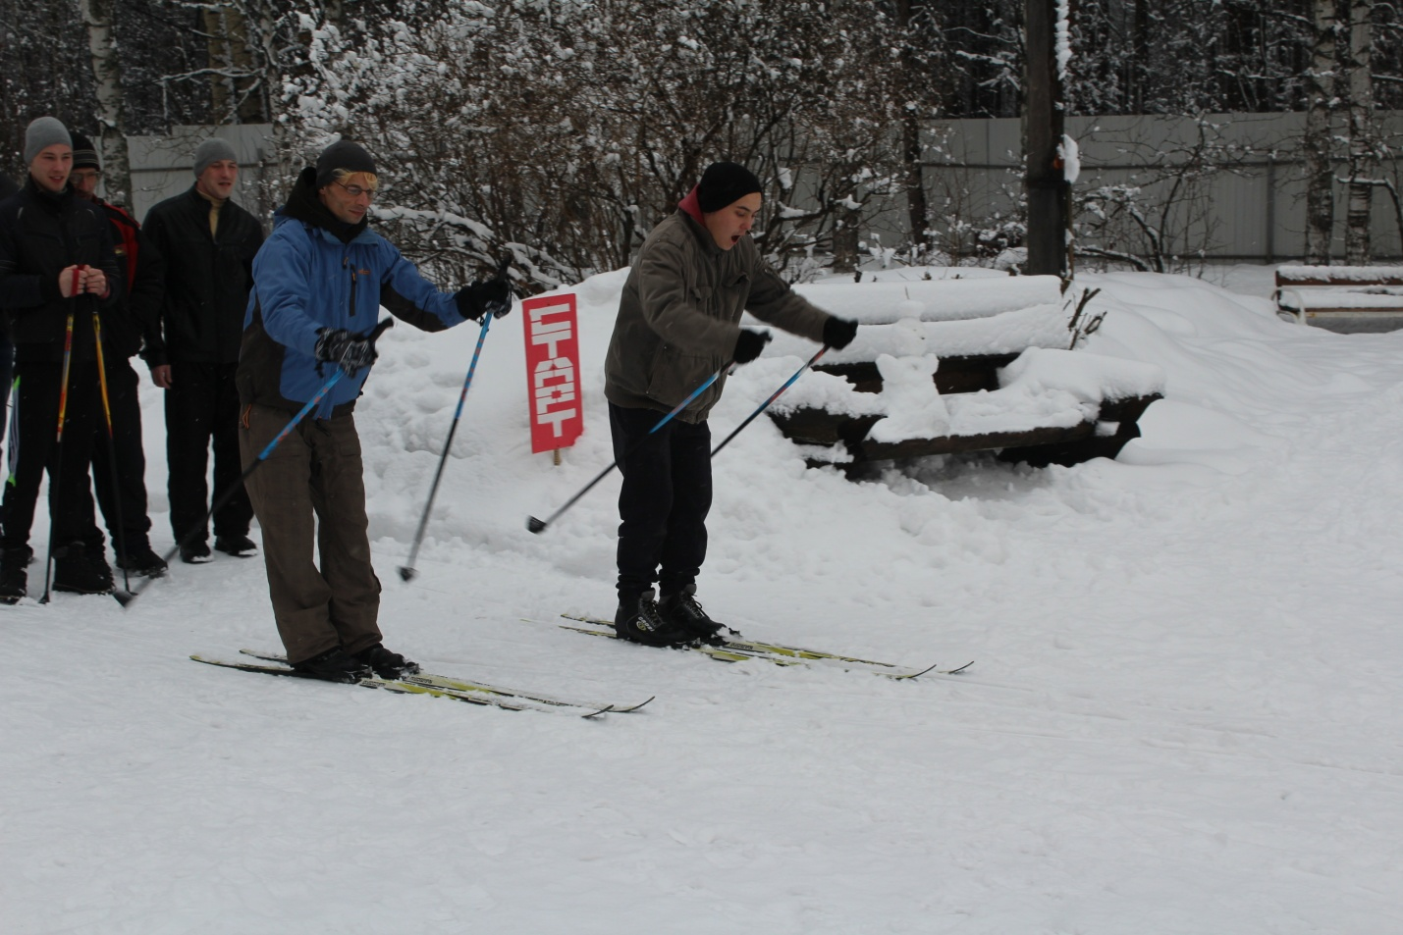
На старте Санько Виталий и Шашков Сергей.

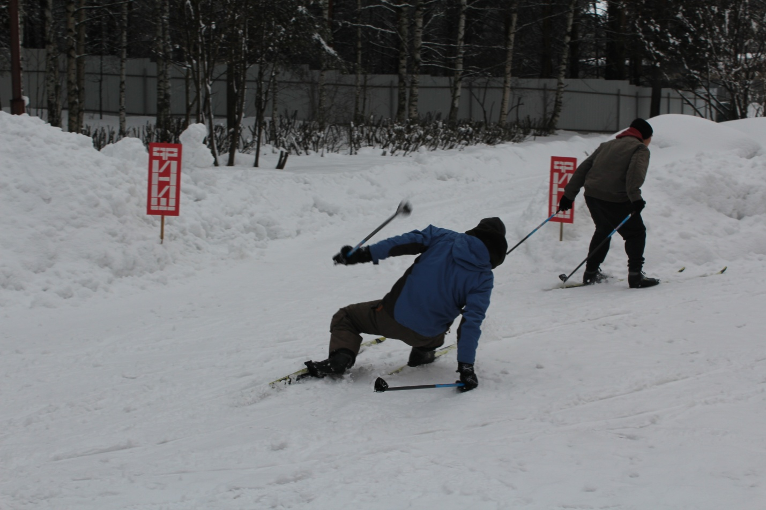
Проходим дистанцию.
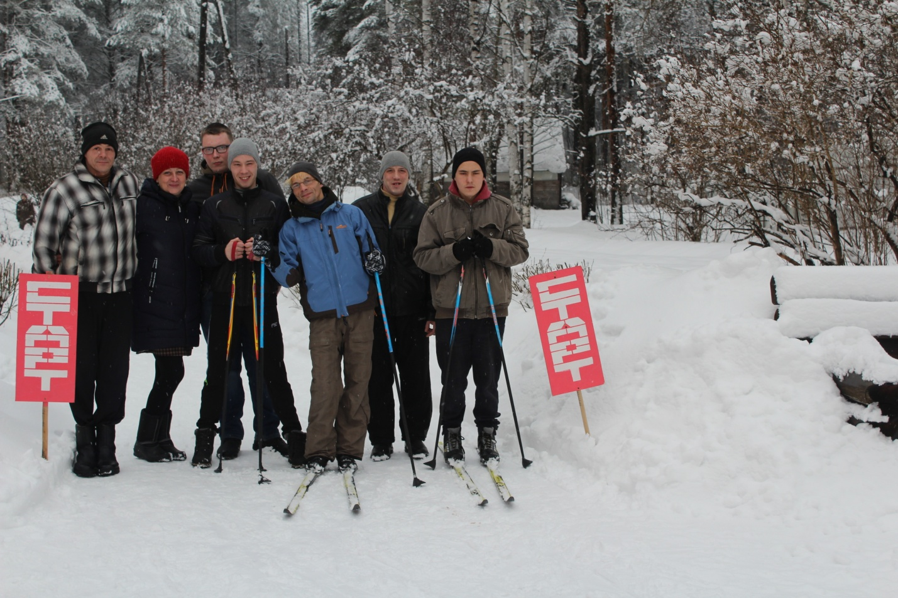
Фото с активной командой « Дружба»

